различных социальных групп, способствовать межнациональному и межрелигиозному взаимодействию между воспитанниками;

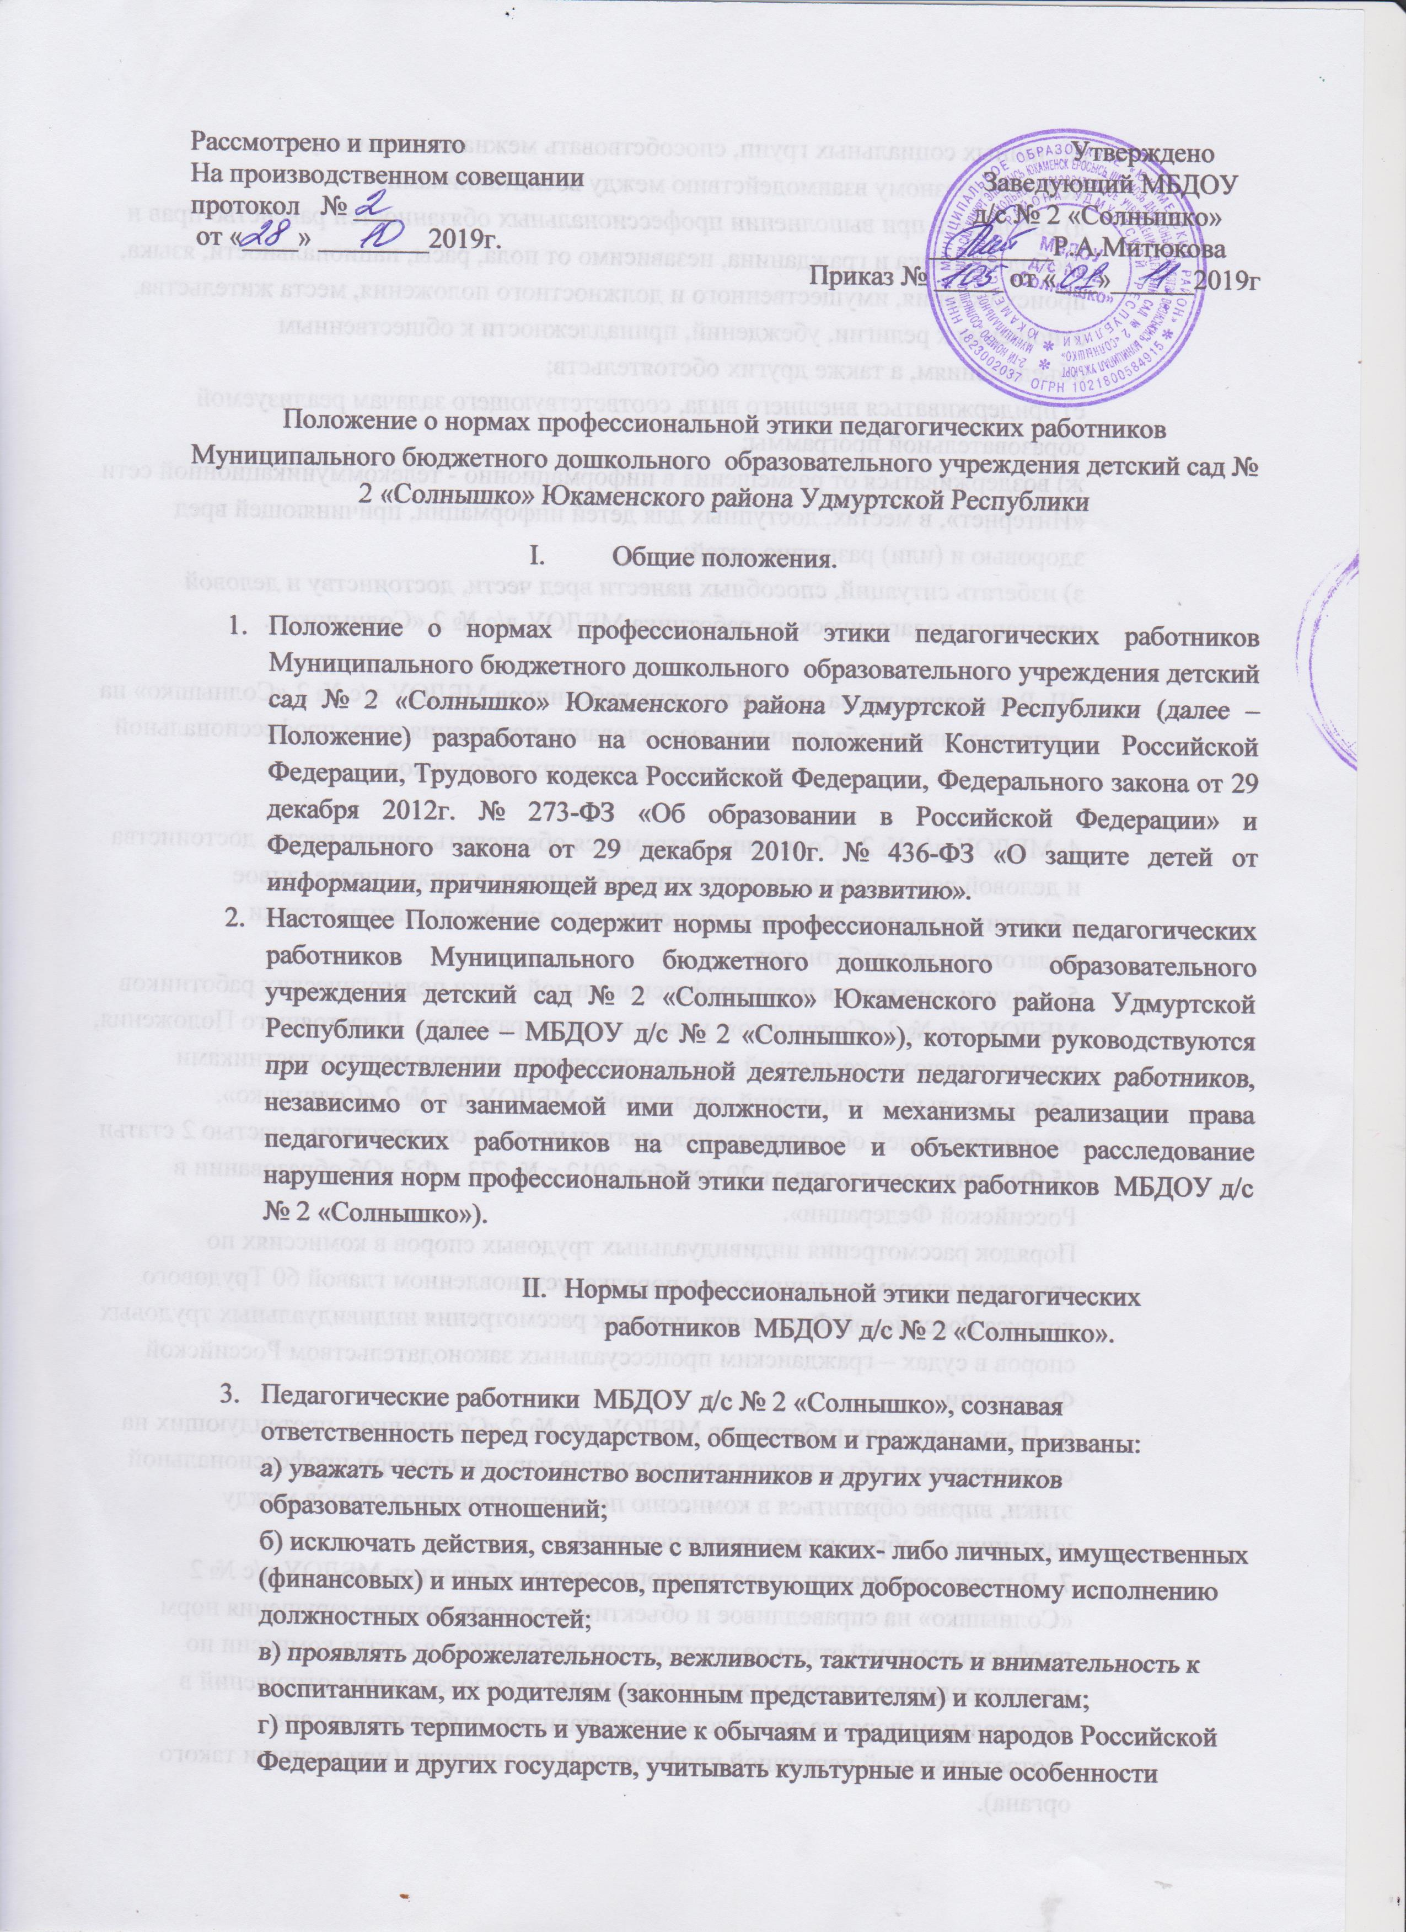

д) соблюдать при выполнении профессиональных обязанностей равенство прав и свобод человека и гражданина, независимо от пола, расы, национальности, языка, происхождения, имущественного и должностного положения, места жительства, отношения к религии, убеждений, принадлежности к общественным объединениям, а также других обстоятельств;

е) придерживаться внешнего вида, соответствующего задачам реализуемой образовательной программы;

ж) воздерживаться от размещения в информационно - телекоммуникационной сети «Интернет», в местах, доступных для детей информации, причиняющей вред здоровью и (или) развитию детей;

з) избегать ситуаций, способных нанести вред чести, достоинству и деловой репутации педагогического работника МБДОУ д/с № 2 «Солнышко».

III. Реализация права педагогических работников МБДОУ д/с № 2 «Солнышко» на справедливое и объективное расследование нарушения норм профессиональной этики педагогических работников

4. МБДОУ д/с № 2 «Солнышко» стремится обеспечить защиту чести, достоинства и деловой репутации педагогических работников, а также справедливое объективное расследование нарушения норм профессиональной этики педагогических работников.

5. Случаи нарушения норм профессиональной этики педагогических работников МБДОУ д/с № 2 «Солнышко», установленных разделом II настоящего Положения, рассматриваются комиссией по урегулированию споров между участниками образовательных отношений, созданной в МБДОУ д/с № 2 «Солнышко», осуществляющей образовательную деятельность, в соответствии с частью 2 статьи 45 Федерального закона от 29 декабря 2012 г.№ 273 – ФЗ «Об образовании в Российской Федерации».

Порядок рассмотрения индивидуальных трудовых споров в комиссиях по трудовым спорам регулируется в порядке, установленном главой 60 Трудового кодекса Российской Федерации, порядок рассмотрения индивидуальных трудовых споров в судах – гражданским процессуальных законодательством Российской Федерации.

6. Педагогических работников МБДОУ д/с № 2 «Солнышко», претендующих на справедливое и объективное расследование нарушения норм профессиональной этики, вправе обратиться в комиссию по урегулированию споров между участниками образовательных отношений.

7. В целях реализации права педагогического работников МБДОУ д/с № 2 «Солнышко» на справедливое и объективное расследование нарушения норм профессиональной этики педагогических работников в состав комиссии по урегулированию споров между участниками образовательных отношений в обязательном порядке включается представитель выборного органа соответствующей первичной профсоюзной организации (при наличии такого органа).

8. В случае несогласия педагогического работника МБДОУ д/с № 2 «Солнышко» с решением комиссии по урегулированию споров между участниками образовательных отношений, невыполнения решения комиссии по урегулированию споров между участниками образовательных отношений, несоответствия решения комиссии по урегулированию споров между участниками образовательных отношений законодательству Российской Федерации или нежелания педагогического работника по каким- либо причинам обращаться в комиссию по урегулированию споров между участниками образовательных отношений он имеет право обраться в суд.